Bases de l'architecture JEE : Http, Servlet, JSP, JSTL,MVC, JDBC, ORM
Part 3 Bases de l'architecture JEE- Servlet JSP MVC-Simulateur de crédits - https://www.youtube.com/watch?v=mMokSuK0w88
0:00 | Objet de l’application → spécifications fonctionnelles
2:20 | on peut créer une seule page Jsp pour faire l’application mais ici choix du respect structure MVC
2:42 | 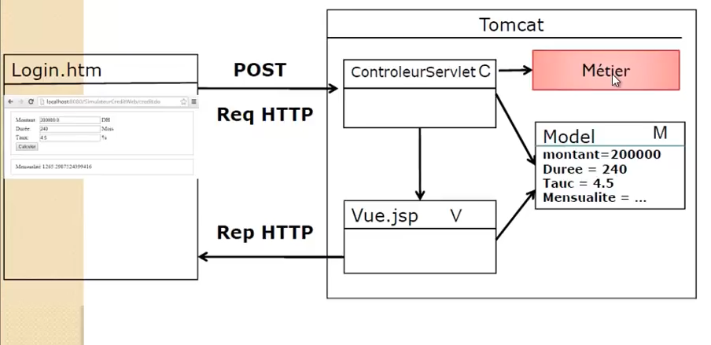  Architecture  Metier = methode calculMensualité(param1 montant, param2 duree, param3 taux)  Web = respect MVC = controleur(servlet), vue(envoi ici utilisateur requete post), model (stockage des données qu’on va saisir et resultats qu’on va afficher)  Model = contient 4 variables : montant, duree, taux, mensualite = un objet. Tout ce qui s’affiche au niveau de la vue se situe dans le model  après exploitation des données du modèle en les transmettant à la couche Metier via la méthode calcul mensualité, et retourne le resultat dans le model dans la variable mensualite  Puis la vue.jsp récupère les données du Model et va les afficher en faisant un FORWARD
6:15 | Installation de TOMCAT, lancement d’un nouveau projet JEE sous intellij  aller sur le site de tomcat, telecharger tomcat (prendre le zip dans la rubrique core et le dezziper) et le mettre dans un dossier, le lier avec intellij  File > new project > Java Enterprise > Application Server [new] > Tomcat Server > Tomcat Home (= dossier ou on a dezippé tomcat) > Next > Create From Template > JAVA EE Module  S’assurer que la JDK est bien installée et quelle version est utilisée, pour TOMCAT également (CTRL MAJ ALT S)
15:00 | Structure du projet, organisation des fichiers  src → classes de l’application  web (WebContent sous eclipse) → fichiers .jsp (les vues). Ne surtout pas placer les vues dans le dossier WEB-INF  WEB-INF → fichier xml, (dossier lib sous eclipse contenant les librairies, sous Intellij librairies sont sous External librairies)
16:12 | Création de la couche Métier  → créer une classe qui permet de calculer la mensualité d’un crédit  * Création de l’interface (signature) → quels sont les méthodes dont j’aurais besoin et que doivent elles retourner ?  dans src → créer un package métier → créer une interface ICreditMetier  * Implémentation de l’interface (20:00)  dans le package métier, crée un sous package impl  sous intellig mettre le curseur de la souris sur le nom de l’interface, faire ALT + ENTER, puis Implement Interface  dans la classe qui vient de se créer, implémenter la méthode (la redéfinir) avec l’algorithme correspondant.
24:15 | Création d’un test unitaire :  → se placer sur la classe qui implémente l’interface IcreditMetier, faire ALT+ENTER, puis CreateTest.  Selectionner la librairie JUnit5, puis cocher la methode que l’on souhaite teste dans le pavé Generate test methods for, ok  Structure d’un test unitaire  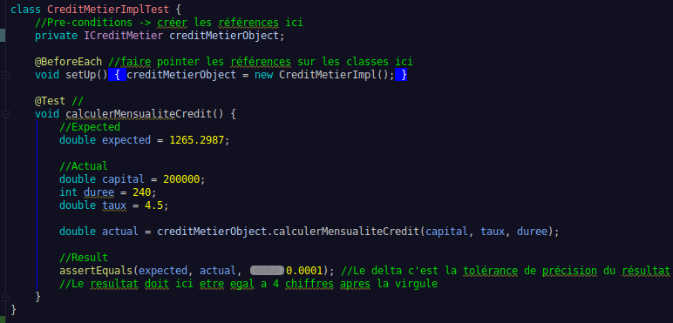  1. On crée d’abord les références  2. On fait pointer les références sur des Classes concrêtes avec @BeforeEach dans un contexte non statique, @BeforeAll dans un contexte statique, on obtient un objet de la classe à tester.  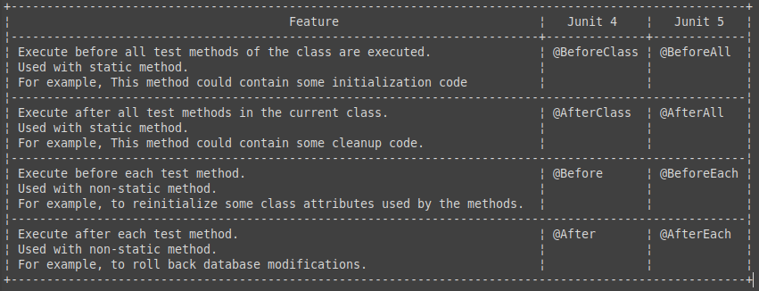  3. Créer une variable expected ou l’on met en dur le résultat du calcul.  4. Créer une variable actual ou l’on calcule un résultat en manipulant l’objet obtenu en 2.  5. Créer la condition de succès du TU avec assertEquals ou autre. A noter le delta qui permet de faire varier la dureté du test.  Pour lancer le test appuyer sur le bouton à gauche de la classe
28:54 | Créer un test unitaire basé sur JUNIT
38:10 | Manipuler le delta (la précision du test)
46:08 | Java Build Path (quel sont les librairies actuellement utilisées dans le projet)
47:10 | Retour sur la vision globale de l’architecture de l’application  Création du contrôleur → Créer dans le package web une classe *Servlet qui étend HttpServlet (ici nous l’appelerons ControleurServlet
50:00 | Redéfinition des méthodes de la classe HttpServlet  redéfinir init() → taper simplement le début du nom ini.. puis appuyer sur ENTER, intellij va mettre la méthode en place à redéfinir  rédéfinir doGet()
51:21 | Créer une page JSP  Dans le dossier webContent (web sous intellij), créer une page Vue*.jsp  Toute page crée dans un autre dossier que ceux désigné ci-dessous ne pourront pas être trouvée par l’application.  Utiliser du HTML5 dans une page JSP. Rappel de la structure minimale page html5
  <!DOCTYPE html>
  <html lang="en">
  <head>
  <meta charset="utf-8">
  <title>title</title>
  <link rel="stylesheet" href="style.css">
  <script src="script.js"></script>
  </head>
  <body>
  <!-- page content -->
  </body>
  </html>
57:45 | appeler la page jsp en la saissisant dans la barre d’adresse. (quand on appelle la page jsp la première fois, Tomcat la convertit en servlet)  En utilisant cette méthode, on considère que la page jsp est le controleur. Cette pratique est mauvaise, il faut normalement passer par le controleur.
58:15 | Passer par le controleur pour afficher une page jsp.  Retourner sur la page ControleurServlet.  Redefinir doGet() : en utilisant un forward sur la vue  request.getRequestDispatcher([LA VUE]).foward([REQUETE], [REPONSE]) ;  → Si je veux créer un sous-dossier Vue pour mettre les vues dans le dossier web, je peux :  package web → créer un sous dossier vue  dans les methodes avec les chemins [nomDuSousDossier/LES VUES]
1:00:50 | Utilisation du fichier web.xml  → WEB-INF → web.xml  Si oubli du fichier web.xml, le regénérer (SOUS ECLIPSE : cliquer avec le bouton droit sur le projet → java EE tools → generate deployment descriptor stub) (SOUS INTELLIJ : Right Click on project > New > Edit File Template > …)
1:02:44 | 1ERE FACON DE CONSTRUIRE DES ROUTES POUR TOMCAT  Arborescence du fichier web.xml  balise <display-name>:= le nom du projet, pas d’importance dans le chemin url pour accéder aux pages.  <servlet>  <servlet-name>:= le nom de la servlet  <servlet-class>:= le chemin de la servlet depuis src.  </servlet>  <servlet-mapping>  <servlet-name></servlet-name>:= le nom de la servlet défini préalablement (doivent être identiques)  <url-pattern></url-pattern>:= url (après le nomProjet_war_exploded/[url] permettant d’accéder à la servlet  exemple de pattern : *.do → toutes les pages en .do pointeront sur la servlet associée au pattern  exemple de pattern : controler → le chemin [nomProjet]_war_exploded/controler pointera sur la servlet associée au pattern
1:04:50 | Quand on modifie le fichier .xml il faut toujours restart l’application car il est lu uniquement au démarrage du serveur
1:08:00 | Le fichier xml est l’annuaire de consultation des routes de tomcat en JEE Standard.
1:08:58 | 2EME FACON DE CONSTRUIRE DES ROUTES SOUS TOMCAT  Utiliser l’annotation  @WebServlet(name = "[NOM_SERVLET]", urlPatterns = "/[ROUTE]")  on peut mettre plusieurs pattern en les séparant par une , et en utilisant un tableau {}  Ici normalement Tomcat fera une recharge de contexte, pas besoin de relancer l’application, si toutefois la console ne montre pas un rechargement, relancer manuellement l’app.
1:11:00 | Retenir  Tomcat → consultation annuaire → lancement d’une servlet associée à une route → UN COMPORTEMENT → un forward étant le résultat de CE COMPORTEMENT sur une vue jsp.

Annexe : les différentes méthodes pour assertEquals
